AUTORIDAD NACIONAL DE INFRAESTRUCTURA — ANIN
Sistema de Gestión de Contrataciones Menores (SIGCM)
Manual de verificación del registro en SIGA
Cómo comprobar en el aplicativo SIGA lo que el SIGCM registró, y cómo distinguir el Anexo 3 del Anexo 4
Módulo | Logística — Programación del C.M.N.
Aplica a | Cuadro Multianual de Necesidades, ejercicio 2026
Base de referencia | SIGA_1750 (copia local de trabajo)
Directiva | N.° 0007-2025-EF/54.01
Versión | 1.0 — 20 de agosto de 2026

1. Para qué sirve este manual
El SIGCM lleva el trámite de la modificación del Cuadro Multianual de Necesidades —registro, firmas, derivaciones— y en dos momentos concretos escribe en la base de SIGA. Este manual explica cómo confirmar, desde el propio aplicativo SIGA, que esa escritura ocurrió y en qué momento del trámite está cada ítem.
Está escrito para responder una sola pregunta, que se ha hecho varias veces: «registré desde el SIGCM, ¿dónde lo veo en SIGA?».
La respuesta corta
Logística → Programación → Modificación de C.M.N. → Bienes, Servicios y Obras.
No en «Programación del C.M.N.», y no en «Demanda Adicional — Identificación».

1.1 Por qué no es donde uno cree
El módulo Logística separa las tres etapas del CMN en ramas distintas del menú, y cada rama lee una tabla distinta. Ahí está todo el enredo:
Rama del menú | Qué muestra | Tabla
Programación del C.M.N. | El cuadro tal como se formuló y aprobó. Es una foto que ya no cambia. | SIG_CUADRO_NECESIDAD_DET
Modificación de C.M.N. | Lo que se modifica durante el año. Aquí está lo del SIGCM. | SIG_CUADRO_MODIFICADO_DET
Consolidado del C.M.N. | El consolidado y el PAAC. Es un proceso por lotes de SIGA. | SIG_CUADRO_MODIFICADO_CMN

«Demanda Adicional» no sirve para esto
Es un botón dentro de la pantalla de formulación, no la vista del cuadro modificado. Además exige la habilitación flag_da_aprob, que sólo otorga Abastecimiento desde SIGA, y muestra únicamente la demanda adicional EN CURSO: en cuanto el Anexo 4 se firma, el ítem desaparece de ahí. Es decir, en el único momento en que uno quiere confirmar que todo salió bien, esa pantalla está vacía.

2. Los dos momentos de escritura
El SIGCM no escribe en SIGA una vez, sino dos. Confundirlas lleva a dar por disponible un ítem que todavía no lo está.
Primero, la firma del jefe de Abastecimiento sobre el Anexo 3 registra el ítem: existe en SIGA, pero SIGA no lo deja pedir. Después, la firma sobre el Anexo 4 lo habilita.
 | Después del Anexo 3 | Después del Anexo 4
Acción en el SIGCM | El jefe de Abastecimiento firma el Anexo 3 | El jefe de Abastecimiento firma el Anexo 4
Estado en pantalla | V.B. Jefe | Aprobado
Fecha de V.B. Jefe | con fecha | con fecha
Fecha de Aprobación | vacía | con fecha
Incl / Excl del ítem | I | I (no cambia)
ESTADO del detalle | I | I (no cambia)
FLAG_MODIFICADO | 1 | 0
MOTIVO_SOLICITUD | 1 | 0
¿Se puede pedir el ítem? | NO | SÍ

La columna que decide es MOTIVO_SOLICITUD. El selector de ítems de un requerimiento exige MOTIVO_SOLICITUD IN ('0','3'). Mientras valga 1, el ítem existe pero no es pedible. Eso no es un defecto: es exactamente lo que significa «Anexo 3 firmado, Anexo 4 pendiente».
Anexo 3 firmado -> el item EXISTE en SIGA, pero no es pedible (V.B. Jefe)
Anexo 4 firmado -> el item queda HABILITADO (Aprobado)
El Anexo 4 no consolida
Consolidar es generar el árbol del PAAC, un proceso por lotes de SIGA. De las 5 837 inclusiones aprobadas de 2026, sólo 4 406 están consolidadas. Buscar lo nuestro en «Consolidado del C.M.N.» y no encontrarlo es lo esperado, no un error.

3. Verificación después del Anexo 3
Se hace en cuanto el jefe de Abastecimiento firma el Anexo 3 en el SIGCM y el worker de integración drena la cola.
Paso 1 — Abrir la pantalla del cuadro modificado
Logistica > Programacion > Modificacion de C.M.N. > Bienes, Servicios y Obras
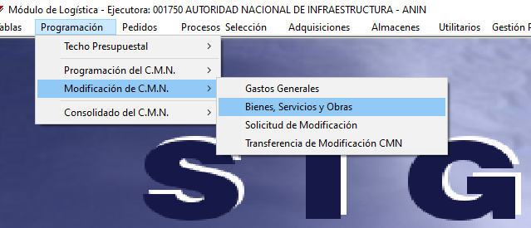
Figura 1. La ruta del menú. Es «Modificación de C.M.N.», no «Programación del C.M.N.».
Paso 2 — Filtrar
Campo | Qué poner | Si se omite
Año | 2026 | No trae nada
Área Usuaria | El centro de costo, p. ej. 01.07.05.03. El binocular abre el buscador. | No trae nada
Tipo | Servicio (o Bien, según lo registrado) | La grilla queda vacía

Paso 3 — Encontrar la fila
La grilla se agrupa por Actividad Operativa. Los ítems que registró el SIGCM aparecen junto a los que registraron usuarios reales; se distinguen por el código de ítem, por el monto y por la columna Incl / Excl.
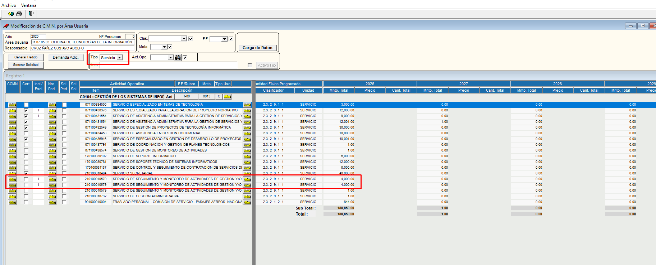
Figura 2. Modificación de C.M.N. por Área Usuaria. Recuadradas, las dos líneas que registró el SIGCM: «I» en Incl/Excl y 4 000,00 en el monto de 2026.
Columna | Qué debe decir
Incl / Excl | I para una inclusión, E para una exclusión
Item | El código de catálogo, p. ej. 210100010579
Descripción | La del ítem de catálogo
Clasificador | El que se envió, p. ej. 2.3. 2 9. 1 1
Meta | p. ej. 0015
2026 → Mnto. Total | El monto de la inclusión

Cómo encontrarla rápido
Los casos de prueba se cargan de setiembre a diciembre a propósito. Lo que las áreas ya tenían está en meses anteriores, así que la línea nueva salta a la vista.

Paso 4 — Comprobar el estado de la solicitud
Logistica > Programacion > Modificacion de C.M.N. > Solicitud de Modificacion
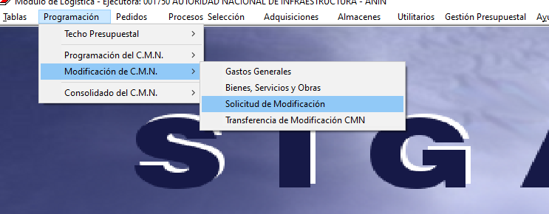
Figura 3. La segunda pantalla que se usa: Solicitud de Modificación.
Filtrar por Año 2026 y marcar «Todos» en Mes y en Nº Solicitud. El binocular del Área Usuaria abre el filtro de búsqueda; se puede buscar por Descripción.
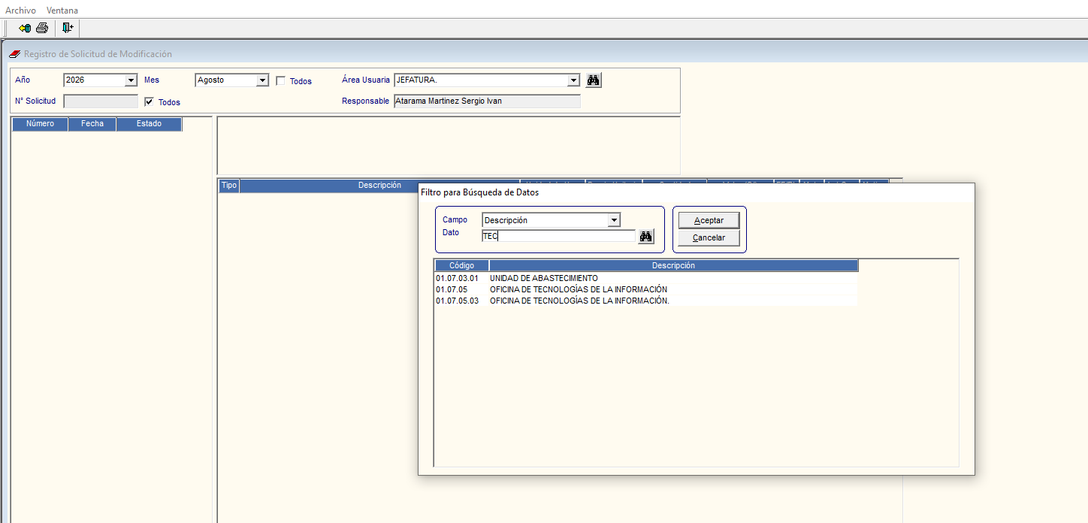
Figura 4. El filtro de búsqueda del área usuaria. Ojo: 01.07.05 y 01.07.05.03 se llaman casi igual.
Dos áreas con el mismo nombre
01.07.05 «OFICINA DE TECNOLOGÍAS DE LA INFORMACIÓN» y 01.07.05.03 «OFICINA DE TECNOLOGÍAS DE LA INFORMACIÓN.» se distinguen sólo por el punto final y por el código. La que usamos es 01.07.05.03.

En la lista de la izquierda, la solicitud del Anexo 3 recién firmado aparece con estado V.B. Jefe. Al abrirla, el Sustento dice INCLUSION CMN INTEGRADA DESDE SIGCM y la Fecha de Aprobación está vacía.

4. Verificación después del Anexo 4
Se hace cuando el jefe de Abastecimiento firma el Anexo 4. Si el Anexo 4 agrupó Anexos 3 de varias áreas usuarias, hay que repetir la comprobación con cada una: SIGA recibe una aprobación por área, no una sola por el Anexo 4.
Qué cambia respecto del paso anterior
Pantalla | Antes (Anexo 3) | Ahora (Anexo 4)
Bienes, Servicios y Obras | El ítem con I en Incl/Excl | Igual: el ítem no cambia de aspecto
Solicitud de Modificación | Estado: V.B. Jefe | Estado: Aprobado
Solicitud de Modificación | Fecha de Aprobación vacía | Fecha de Aprobación con fecha

En la grilla del cuadro el ítem NO cambia
Es lo que más confunde. La aprobación del Anexo 4 no altera la fila del cuadro modificado: cambia MOTIVO_SOLICITUD de 1 a 0, que la pantalla no muestra. La confirmación visual está en la pantalla de Solicitud de Modificación, en el estado y en la Fecha de Aprobación.

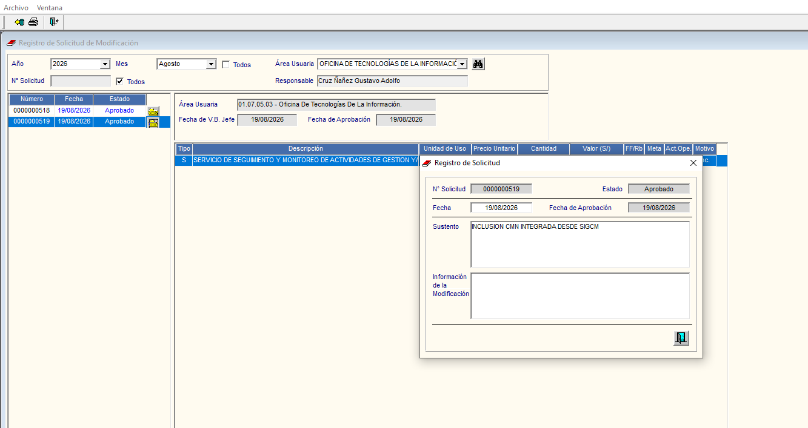
Figura 5. La solicitud ya aprobada: estado «Aprobado», Fecha de Aprobación con fecha y el sustento «INCLUSION CMN INTEGRADA DESDE SIGCM».
La comprobación definitiva
El ítem está realmente habilitado cuando aparece en el selector de ítems de un requerimiento. Ése es el efecto que se buscaba y el que el área usuaria va a notar.

5. Verificación por consulta
Cuando la pantalla no basta —o para comprobar varias áreas de una vez— se consulta directamente. Sobre la base SIGA_1750:
-- En que momento esta cada solicitud del SIGCM
SELECT SEC_SOL_MOD, CENTRO_COSTO, ESTADO, FECHA, LEFT(GLOSA,45) AS GLOSA
FROM dbo.SIG_SOLICITUD_MODIFICACION
WHERE ANNO_EJEC = 2026 AND SEC_EJEC = 1750
AND GLOSA LIKE '%SIGCM%' COLLATE Modern_Spanish_CI_AI
ORDER BY SEC_SOL_MOD DESC;
-- ESTADO 2 = V.B. Jefe (Anexo 3) ESTADO 3 = Aprobado (Anexo 4)
-- Como quedo el item
SELECT SEC_CUADRO, SEC_ITEM, ANNO_PROG, ESTADO, PROCEDENCIA,
FLAG_MODIFICADO, MOTIVO_SOLICITUD, CANT_TOTAL, MNTO_TOTAL
FROM dbo.SIG_CUADRO_MODIFICADO_DET
WHERE ANNO_EJEC = 2026 AND SEC_EJEC = 1750
AND CENTRO_COSTO = '01.07.05.03'
ORDER BY SEC_ITEM DESC, ANNO_PROG;
-- MOTIVO_SOLICITUD 1 = Anexo 3 0 = Anexo 4
Y sobre DBSIGCM, el puente entre ambos mundos:
SELECT s.Codigo, m.SecCuadro, m.SecItem, m.SecSolicitud
FROM integracion.MapeoCmn AS m
JOIN cmn.Solicitud AS s ON s.IdSolicitud = m.IdSolicitud
ORDER BY s.Codigo DESC;
6. Áreas usuarias aptas para verificar
No cualquier área sirve. Hacen falta tres condiciones, y ninguna la valida la base: si falta alguna, la escritura funciona igual pero el registro queda invisible o el techo lo rechaza.
Condición | Dónde se comprueba
El cuadro del centro está en estado 4 | SIG_CUADRO_X_CENTRO.estado = '4'
Hay techo libre en esa meta y clasificador | SIG_TECHO_PRESUPUESTO frente a SIG_CUADRO_MODIFICADO_DET
El centro tiene tarea activa | SIG_CENTRO_COSTO_TAREA.estado = 'A'

Áreas verificadas al 20 de agosto de 2026:
Centro | Área | Meta | Clasificador | Libre 2026 | Ítems
01.07.05.03 | OTI | 15 | 2.3. 2 9. 1 1 | 123 994 | 18
01.07.05.01 | UDS | 11 | 2.3. 2 5. 1 99 | 360 731 | 36
01.07.05.02 | US | 14 | 2.3. 2 9. 1 1 | 102 999 | 192
01.07.04 | ORH | 18 | 2.3. 2 7. 3 1 | 68 700 | 147

01.01 (JEFATURA) no sirve para verificar en el aplicativo
Su cuadro está en estado 6, no 4. Se puede usar para ejercitar el SIGCM, pero lo que se registre ahí no se verá nunca en SIGA.

El estado 6 se muestra en SIGA como «C.C.M.N.» y el 4 como «Consolidación y Aprobación». Suena al revés de lo que uno espera, y ya se leyó al revés una vez.
7. Documentos relacionados
Documento | Qué contiene
Proyecto/SIGA_APLICATIVO.md | Este mismo recorrido en texto plano, para consulta rápida
Proyecto/CONTEXTO.md | El contexto del proyecto y la bitácora de iteraciones
SIGA/integracion/ANALISIS_CMN.md | El análisis completo de la integración, con la evidencia
SIGA/integracion/captura_siga_xe.sql | Extended Events, para ver el SQL real que envía el aplicativo
db/90_pruebas/S904__casos_anexo4_multiple.sql | Deja cuatro Anexos 3 listos para recorrer el flujo

